calc.net/libsrc/CalcLib/CalcException.cs
doxygen and doxybook2
Sat, 14 Mar 2026 08:20:33 +0900
目次

ファイル

calc.net/libsrc/CalcLib/CalcException.cs
計算エラー用のカスタム例外。
ネイティブ calc ライブラリで発生する計算エラー用の カスタム例外クラスを定義します。

作者
c-modernization-kit sample team

バージョン
1.0.0

日付
2025/12/20

著作権
Copyright (C) CompanyName, Ltd. 2025. All rights reserved.

クラス/構造体

CalcLib::CalcException
計算演算が失敗した際にスローされる例外。

継承関係
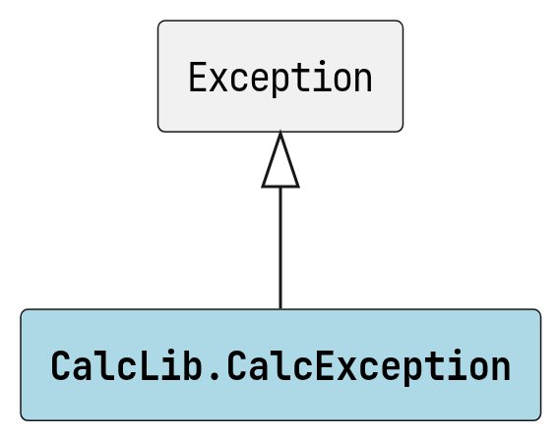
CalcLib::CalcException の継承関係

コラボレーション図

CalcLib::CalcException のコラボレーション図

関数

CalcException
CalcException ( int errorCode, string message )
CalcException クラスの新しいインスタンスを初期化します。

引数
- errorCode ネイティブライブラリから返されたエラーコード。
- message 失敗を説明するエラーメッセージ。

CalcException
CalcException ( int errorCode, string message, Exception innerException )
CalcException クラスの新しいインスタンスを初期化します。

引数
- errorCode ネイティブライブラリから返されたエラーコード。
- message 失敗を説明するエラーメッセージ。
- innerException この例外の原因となった例外。

プロパティ

ErrorCode
int ErrorCode;
ネイティブライブラリから返されたエラーコードを取得します。

